机关事业单位工作人员子女参加2021年度城乡居民基本医疗保险操作指南

机关事业单位工作人员子女参加2021年度城乡居民基本医疗保险操作指南

机关事业单位工作人员子女参加2021年度城乡居民基本医疗保险的参保、缴费、办卡流程说明如下：

# 一、参保流程

原参加机关子女医疗统筹的本市户籍6周岁以下婴幼儿、6周岁（含）至18周岁（含）的全日制中小学在读学生（含同年龄段其他未成年人），参加2021年度城乡居民医保，统一由监护人通过“浙里办”或“宁波医保通”APP线上参保，详细流程如下：

## （一）“浙里办”APP渠道

１.扫描下方二维码并下载“浙里办”APP。用家长信息注册并登录账户。

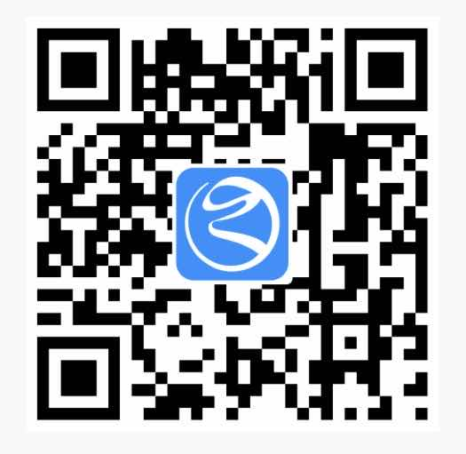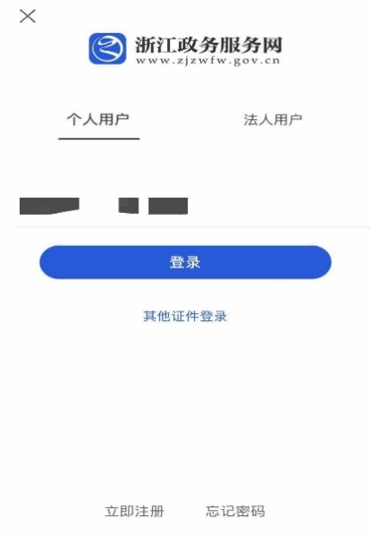

2.在首页中间版块“特色服务”板块点击右侧“更多”，找到“医疗保障专区”入口，点击“更多”，选择进入“城乡参保登记”模块。

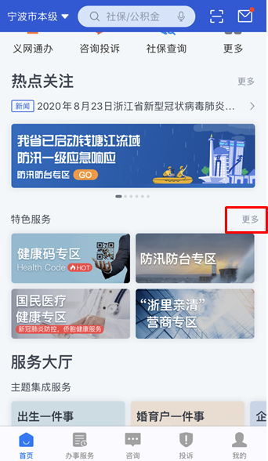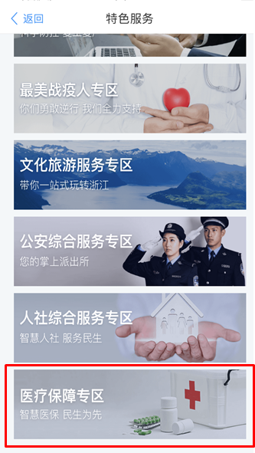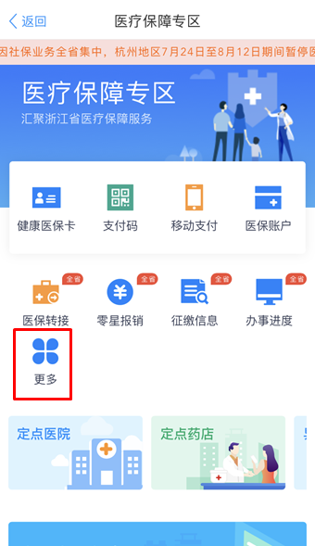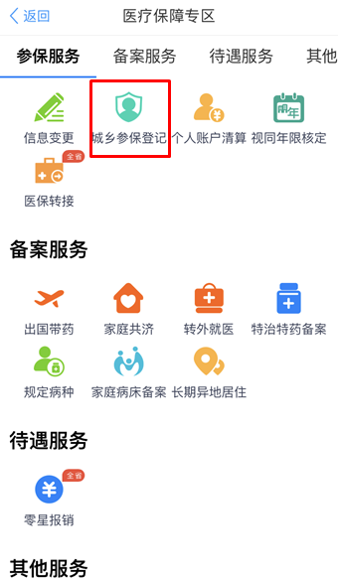

3.选择“亲友参保登记”，点击“添加参保人信息”，添加子女基本信息后点击“确认”，返回上一界面，勾选要参保的子女，点击“确认参保登记”，选择申报类型“2021年度申报”。

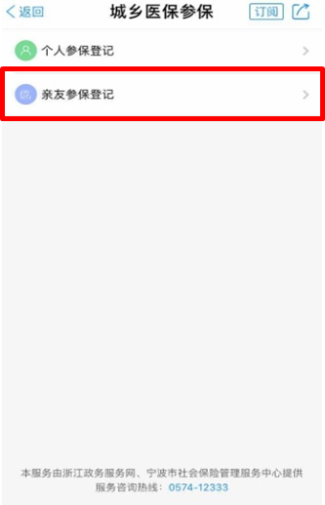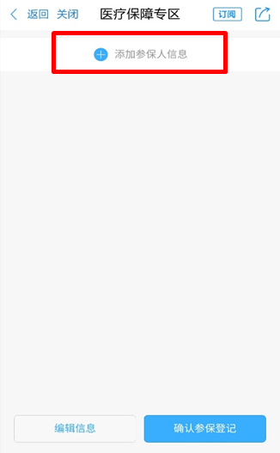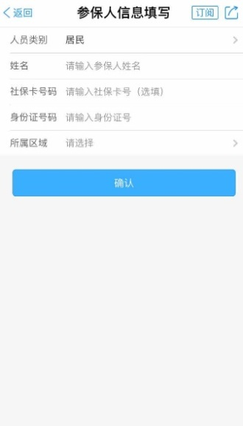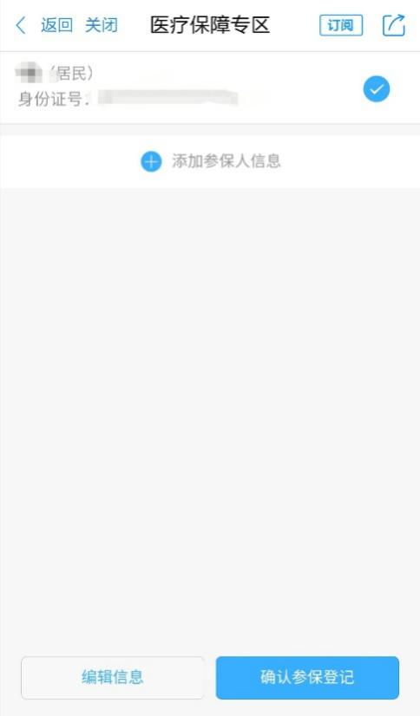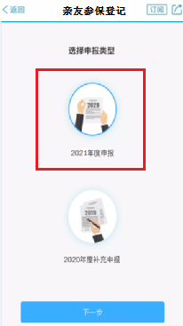

4.进入“个人参保信息”页面，填入参保信息，点击确认。本市户籍的6周岁以下婴幼儿参保，缴费档次选择婴幼儿；本市户籍的6周岁（含）至18周岁（含）的全日制中小学在读学生（含同年龄段其他未成年人）,缴费档次选择未成年人。户籍信息按照户籍所在地填写。

点击“确认”后系统提示参保成功，即完成参保手续，接下来根据系统提示至税务系统完成缴费业务办理。

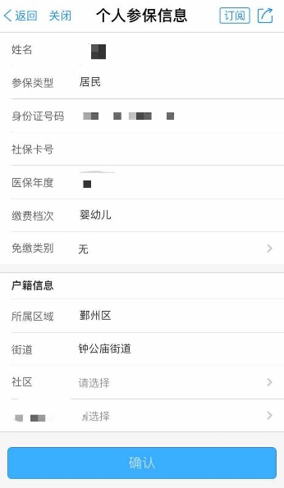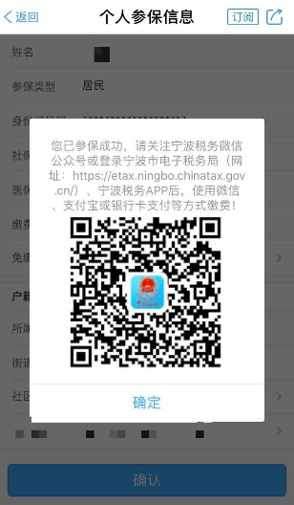

**注意事项：**

（1）我区机关事业单位工作人员的子女户籍不在宁波大市的，由单位汇总《原机关事业单位子女统筹参加2021年度城乡居民医保信息登记表》，通过钉钉发送至区医疗保障管理中心，由医保中心审核后，统一办理参保。

（2）超过18周岁的机关事业单位工作人员子女，在校就读的通过所在学校办理参保缴费，未在校就读的可按成年居民参保。

（3）2020年内出生的机关事业单位工作人员的子女，仍可按原渠道办理子女医疗统筹手续，待遇享受到年底。并在年内同步办理2021年城乡居民医保的参保、缴费和社保卡。

（4）新入学高校学生由学校统一组织参保缴费工作，请家长关注学校通知。

（5）参保日期为每月1-27日，其余时间因系统关账处理不受理医保参保业务。

## （二）“宁波医保通”APP渠道

1.扫描下方二维码并下载“宁波医保通”APP。用家长信息注册登录账户并完成实名认证。

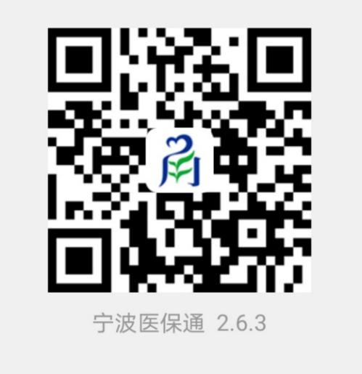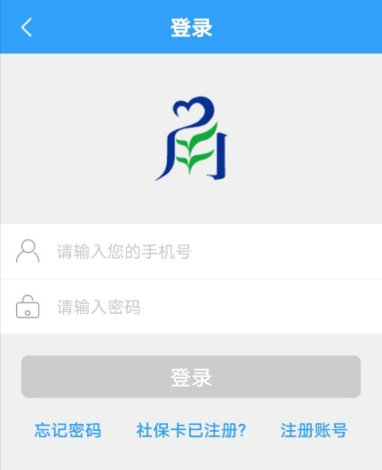

2.在首页点击“居民参保”，选择进入“城乡居民参保”模块。

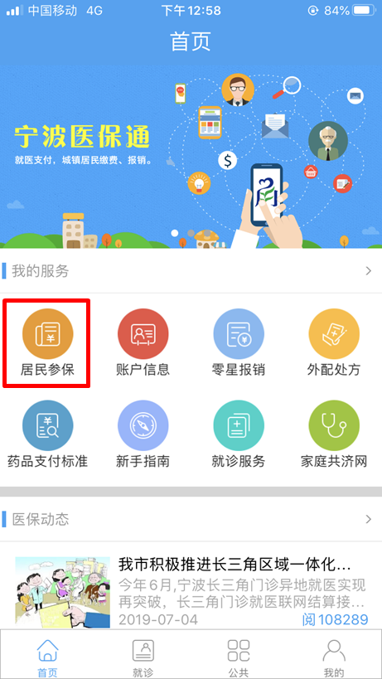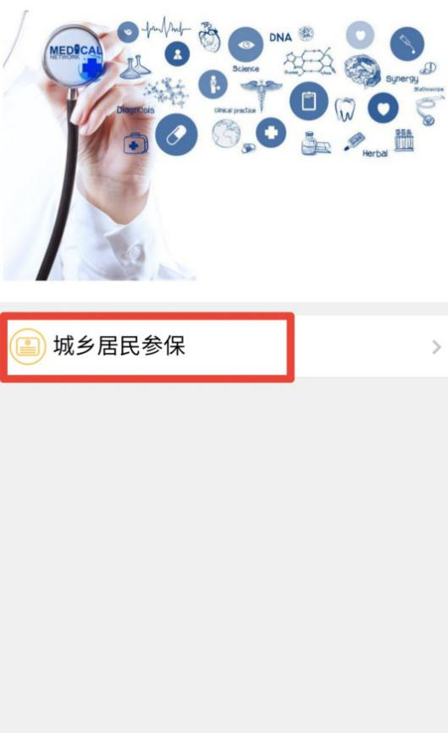

3.从“亲友参保登记”开始，后续步骤及注意事项同“浙里办”APP渠道。

# 二、缴费流程

2021城乡居民医保参保缴费以网上自助电子缴费为主。缴费人可在宁波税务微信公众号、宁波税务APP、宁波税务电子税务局或浙里办等渠道使用支付宝、微信等支付方式为本人或他人缴纳医疗保险费。宁波税务微信公众号的具体流程图示如下，其他缴费渠道流程图详见子女统筹并轨钉钉群文件。

1.微信关注“宁波税务”公众号。



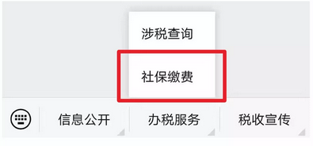2.点击下方“办税服务”，进入“社保缴费”。

3.根据页面提示输入缴费人信息，并选择缴费险种为“城乡居民基本医疗保险费”。

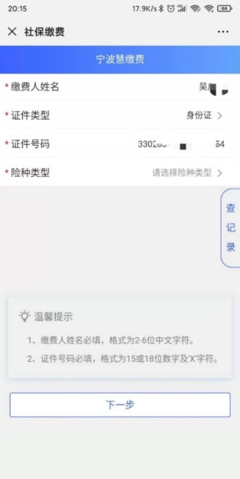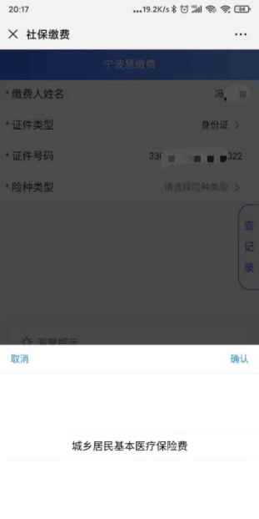

4.选定缴费险种后。缴费方式请选择“补缴”；缴费期限请选择“2021”；缴费基数档次自动显示为0，为正常显示，直接点击“下一步”。

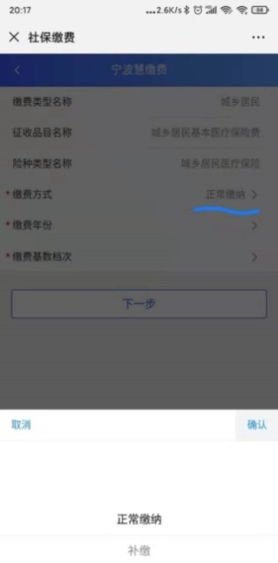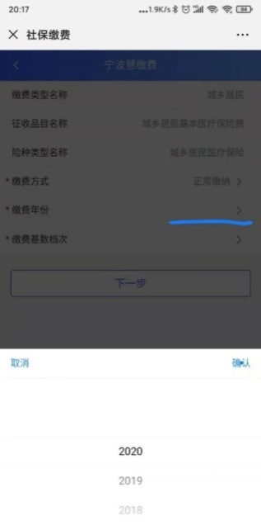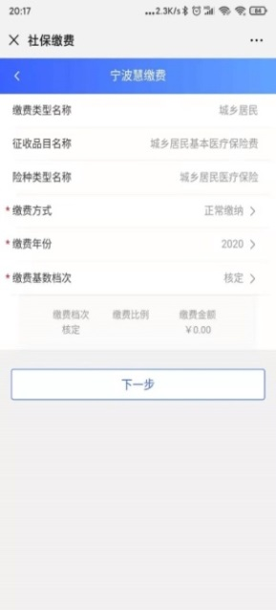

5.生成订单信息，确认提交。选择支付方式，并支付。可根据证件号或单号查询缴费记录。

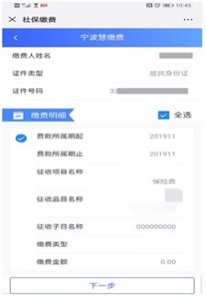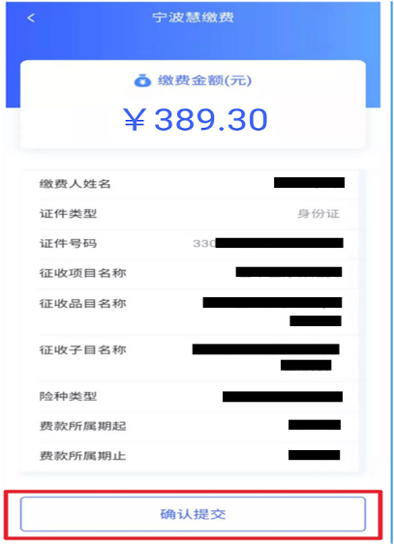

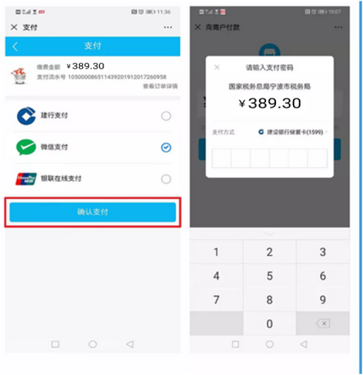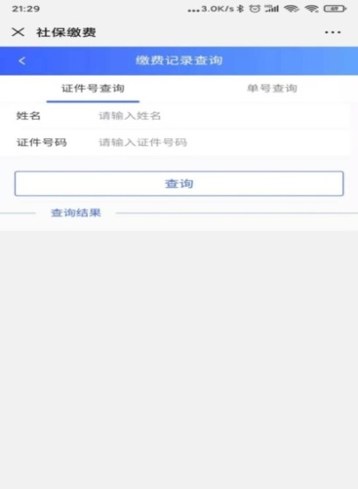

**注意事项：**

（1）2021年度宁波市城乡居民基本医疗保险个人部分缴费标准为：婴幼儿500元/人/年，中小学生（其他未成年人）220元/人/年，成年居民A档750元/人/年，成年居民B档550元/人/年。（上述图中所展示金额仅作演示用途）

（2）若通过“宁波税务”微信公众号缴费失败，可能是由于姓名中含有生僻字，建议缴费人通过“宁波税务”手机APP或银行柜面查缴等方式进行缴费。

（3）缴费日期为每月1-27日，其余时间不受理社保缴费业务。

# 三、办卡流程

办卡方式以单位集中办理为主。各机关事业单位统一收集本单位需要制卡人员的电子资料（1.子女有效身份证正反面或户口簿、2.子女一寸彩色证件照一张、3.监护人身份证正反面、4.监护人与子女的有效监护关系证明），并填写《社保卡申领汇总表》，将电子资料及《社保卡申领汇总表》邮件发送至各地社保卡经办机构。集中办理的具体流程如下：

## （一）个人提交电子资料

1.子女有效身份证正反面或户口簿：

以子女有效身份证正反面为例

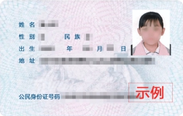 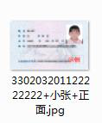

图片命名方式：身份证号+子女姓名+正面.jpg

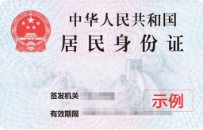 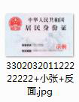

图片命名方式：身份证号+子女姓名+反面.jpg

2.子女一寸白底彩色证件照一张：

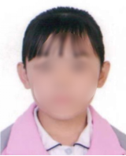 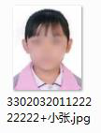

图片命名方式：身份证号+子女姓名.jpg

3.监护人身份证正反面：

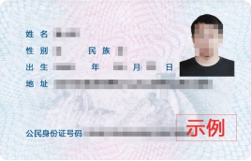 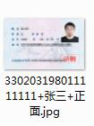

图片命名方式：身份证号+姓名+正面.jpg

 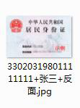

图片命名方式：身份证号+姓名+反面.jpg

4.监护人与子女的有效监护关系证明：

（1）户口簿

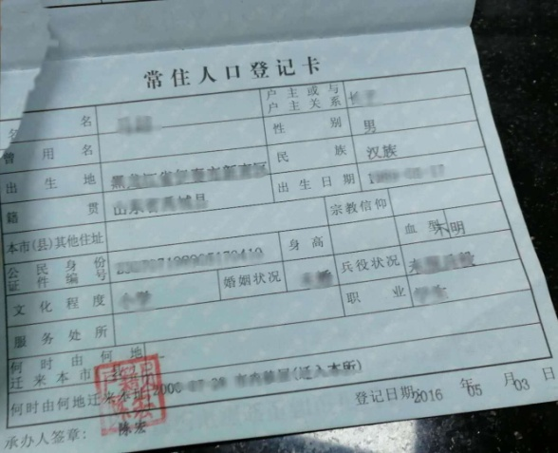 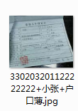

图片命名方式：身份证号+子女姓名+户口簿.jpg

（2）出生证明

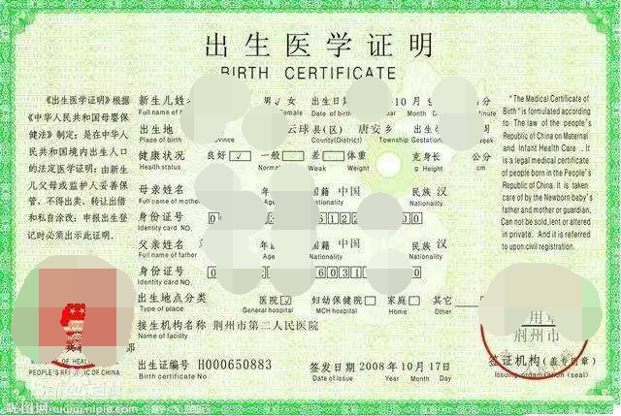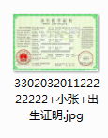

图片命名方式：身份证号+子女姓名+出生证明.jpg

5.个人将电子资料以文件夹的形式交单位经办人。

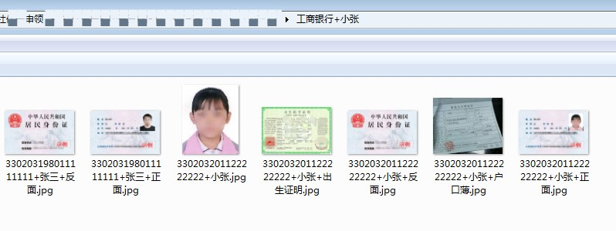

文件件命名方式：某某银行+子女姓名

## （二）单位经办人归类整理

本单位按所选银行分别归类整理（注：目前社保卡七家合作银行分别为：工商银行、建设银行、中国银行、农业银行、邮储银行、浙江农信、宁波银行，监护人可在七家合作银行中任意选择一家），相同银行下按子女姓名归类整理，如下图：



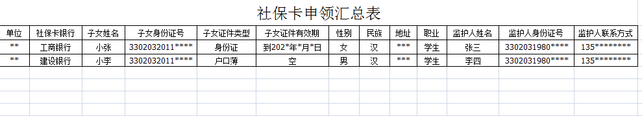

## （三）单位经办人发送

将已归类整理的电子资料及《社保卡申领汇总表》通过邮件或钉钉发送至区社保卡中心。

|  |  |  |  |  |  |
| --- | --- | --- | --- | --- | --- |
| 序号 | 地区 | 联系人 | 联系方式 | 地址 | 邮箱 |
| 1 | 市本级 | 叶帆 | 83867406 | 鄞州区兴宁东路228号人力资源大厦A202室 | 283977754@qq.com |
| 2 | 海曙区 | 林婷婷 | 55883195 | 海曙区老实巷70号5楼514室 | haishusbk@126.com |
| 3 | 鄞州区 | 张范迪 | 82833292 15058846617 | 鄞州区蕙江路567号 | 645751055@qq.com |
| 4 | 江北区 | 翁敏 | 87653593 | 宁波市江北区育才路118号北投大厦北楼7楼721 | 895363403@qq.com |
| 5 | 北仑区 | 王蛟波 | 89384281 | 北仑区四明山路700号341 | 237159048@qq.com |
| 6 | 镇海区 | 曹友 | 89287140 | 镇海区骆驼街道金华南路55号 | 112596760@qq.com |
| 7 | 保税区 | 吕伟晓 | 89286550  1345479370 | 宁波保税区兴业大道二号行政服务中心一楼大厅 | bsq89286550@163.com |
| 8 | 高新区 | 顾建萍 | 89288632 | 高新区广贤路997号北一楼11号窗 | 113980012@qq.com |
| 9 | 大榭区 | 方艳 | 89283916  18857401196 | 大榭开发区滨海南路111号管委会东大楼西大厅 | 2636787504@qq.com |
| 10 | 东钱湖 | 陈浩杰 | 88496153 | 东钱湖玉泉南路302号 | 178651789@qq.com |

**注意事项：**

（1）已办理社会保障卡的，无需重复办理。

（2）本次单位集中办卡受理期过后，新增参保及已参保未制卡的子女，一律由个人自行到银行网点办理社保卡。

（3）9月底前，请各单位抓紧收集办理社保卡的资料，区本级及所属事业单位按各法人单位统一发送至市社保卡中心；10月15日前，完成线上参保、线上缴费；11月底前，社保卡发放至各单位。

（4）为便于学生来年参加学校统一组织的城乡居民参保缴费，建议在2020年12月至2021年8月期间，到银行网点激活社保卡金融账户、签订代扣代缴协议。

（5）对于自愿个人自行办卡的机关事业单位工作人员子女。未满16周岁的学生，监护人需携带子女有效身份证原件或居民户口簿原件、子女一寸白底彩色证件照一张、监护人身份证原件、监护人与子女的有效监护关系证明原件（户口簿、出生证明）至全市社保卡即办网点办理。工商银行、中国银行、农业银行、邮政储蓄，16周岁以上的学生家长不能代办，由本人携带有效身份证原件、一寸白底彩色证件照一张到银行网点办理。建设银行、宁波银行、浙江农信，16-18周岁学生，由监护人按未满16周岁情况代办；18周岁以上，家长不能代办，本人携带有效身份证原件、一寸白底彩色证件照一张自行办理。（由于银行规定，签订代扣代缴协议必须先有参保信息，建议监护人先通过线上参保缴费，再去银行网点办卡、激活、签订代扣代缴协议。）

# 